二次互反律
欧拉准则
二次剩余
Cipolla算法--求解模奇质数意义下的二次同余方程的算法
第二类斯特林数--https://www.cnblogs.com/gzy-cjoier/p/8426987.html

子集和变幻
FMT 快速莫比乌斯变换
FFT
FWT
IFMT

cc FN

lg p4000

如果 p%4==3 那么 pow（x,(p+1)/4,p）

hdu 4625
{
spoj TREESUM 换根法 + dfs
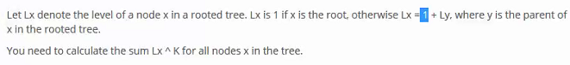

O(nk^2)
kzt:https://www.jianshu.com/p/91e29fb07edf

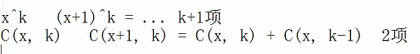

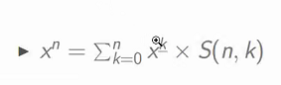

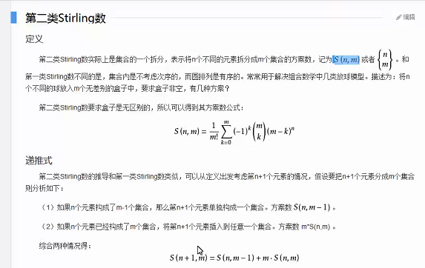

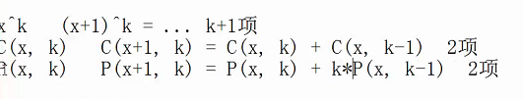

solution:https://blog.csdn.net/u014609452/article/details/52280568
}

bzoj 2159

bzoj 4589

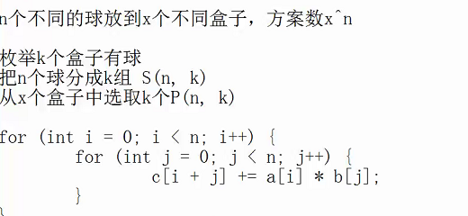

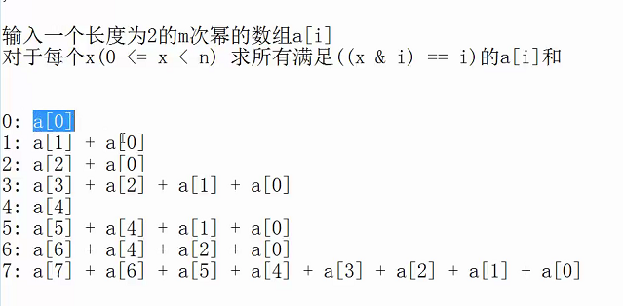
O(2^m*m)

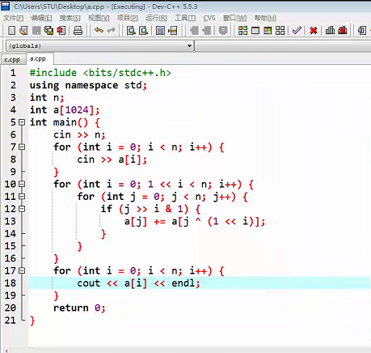
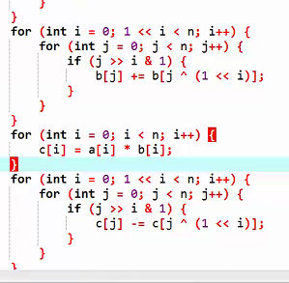
实现

joyoi 1052



